AWS Customer References

Two-Page Customer Story

Customer Name

Houpa

Main Story Content

Darede revoluciona o marketplace de moda da Houpa com arquitetura serverless da AWS

*75-character maximum, with spaces*

Option #1:

Darede revoluciona o marketplace de moda da Houpa com arquitetura serverless da AWS

Option #2:

Houpa transforma marketplace de moda com a arquitetura serverless da AWS

Executive summary

A Houpa é uma plataforma de marketplace inovadora dedicada a democratizar o acesso à moda, conectando de forma eficiente todos os elos da cadeia produtiva, desde atacadistas e varejistas até consumidores finais. Com o objetivo de promover a praticidade e a eficiência no setor, a Houpa contou com o suporte da Darede, Partner Premier Services da AWS, para aprimorar a arquitetura e a funcionalidade de sua aplicação de marketplace

BODY (please add customer website link and all mentioned products links from AWS website)

*6000-character maximum, with spaces*

*\*for this sector, please use the following model to name section titles:*

*Overview*

*Opportunity (eg. Changing Technology to Meet Customer Needs)*

*Solution (eg. Providing Technical Enhancement Opportunities)*

*Outcome (eg. Developing Cloud Talent through Community Engagement)*

**Aprimorando a Experiência de Moda com Tecnologia de Ponta**

A Houpa é uma plataforma de marketplace inovadora com a missão de democratizar o acesso à moda, conectando eficientemente todos os elos da cadeia produtiva, desde atacadistas e varejistas até consumidores finais. Com o objetivo de promover a praticidade e a eficiência no setor, a Houpa buscou superar barreiras e atender às necessidades do mercado por meio de uma abordagem centrada em tendências e inovação.

Para alcançar esses objetivos, a Houpa contou com o suporte da Darede, Partner Premier Services da AWS, para aprimorar a arquitetura e a funcionalidade de sua aplicação de marketplace. A colaboração focou na implementação de uma solução tecnológica avançada que não apenas melhora a performance da plataforma, mas também integra as melhores práticas de inovação e tendências.

Para alcançar esses objetivos, a Houpa contou com o suporte da Darede, Partner Premier Services da AWS, para aprimorar a arquitetura e a funcionalidade de sua aplicação de marketplace. A colaboração focou na implementação de uma solução tecnológica avançada que não apenas melhora a performance da plataforma, mas também integra as melhores práticas de inovação e tendências. "Necessitávamos de uma solução que fosse escalável, mais segura e que agilizasse a manutenção futura", destacou a CCO da Houpa, enfatizando a importância de uma infraestrutura moderna e eficiente para suportar o crescimento e atender às necessidades dinâmicas de seus clientes.

**Desenvolvendo a Solução**

A parceria com a Darede resultou na criação de uma arquitetura de marketplace otimizada, aproveitando o poder dos serviços AWS. A solução envolveu a integração de tecnologias de ponta para garantir uma experiência de compra fluida e eficiente. A parceria com a Darede resultou na criação de uma arquitetura de marketplace otimizada, aproveitando o poder dos serviços AWS. A solução envolveu a integração de tecnologias de ponta para garantir uma experiência de compra fluida e eficiente. Entre os principais componentes da solução estão o **AWS Lambda** para a execução serverless de código, o **Amazon RDS** para o gerenciamento de banco de dados, o **Amazon S3** para armazenamento escalável de dados, o **AWS CloudFront** para a distribuição rápida e segura de conteúdo, e o **AWS WAF** para proteção contra ameaças. Precisavamos de uma solução escalavel, mais Segura, que facilitasse manutenções futuras

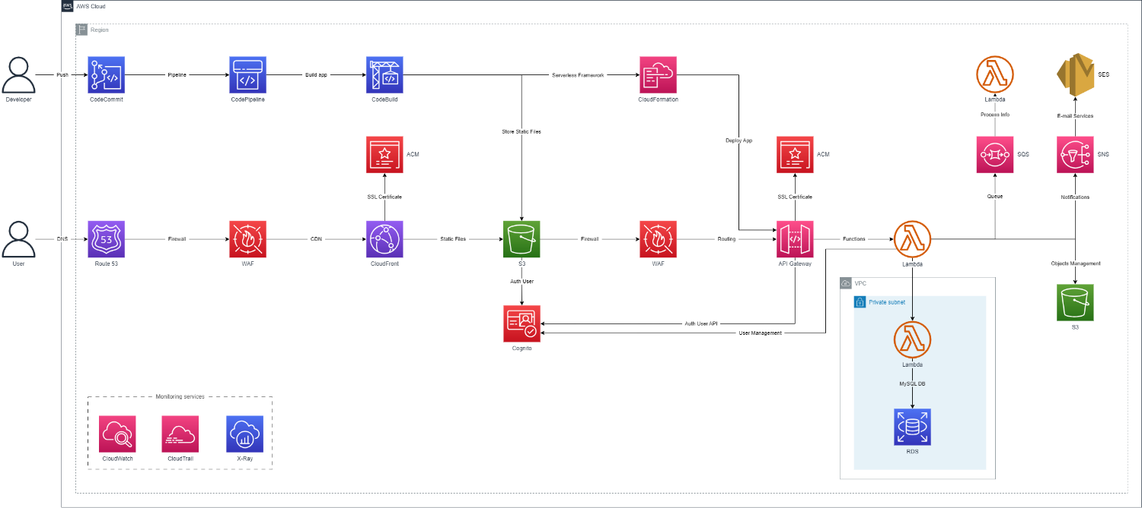

De acordo com Gustavo Mainchein, a arquitetura serverless foi crucial para o sucesso da plataforma, oferecendo vantagens como escalabilidade automática, pagamento apenas pelos recursos utilizados e manutenção simplificada. “Essa abordagem garantiu uma rápida implementação e atualização da solução, fundamental para a competitividade da Houpa” explica Mainchein.

**Ganhando eficiência e Melhorando a Experiência do Usuário**

A implementação da nova arquitetura trouxe uma série de benefícios para a Houpa, incluindo:

* **Desempenho Aprimorado:** A solução permitiu uma navegação mais rápida e uma experiência de compra mais intuitiva para os usuários.
* **Eficiência Operacional:** A utilização de serviços AWS permitiu a automação de processos, reduzindo o tempo e esforço manual necessários para a manutenção da plataforma.
* **Escalabilidade:** A arquitetura serverless garantiu que a plataforma pudesse facilmente escalar para atender ao aumento da demanda, sem a necessidade de infraestrutura física adicional.

Além disso, a otimização dos custos operacionais foi um benefício significativo. Por fim, a nova plataforma tem funcionado como uma solução flexível e adaptável, permitindo que a Houpa continue inovando e atendendo às necessidades do mercado com agilidade. A parceria com a Darede e a AWS tem sido fundamental para garantir que a Houpa permaneça na vanguarda da moda e do marketplace.

About Customer

*250-character maximum, with spaces*

A Houpa é uma plataforma de marketplace inovadora que democratiza o acesso à moda, conectando eficientemente atacadistas, varejistas e consumidores finais para promover praticidade e eficiência no setor.

About Partner

*250-character maximum, with spaces*

Parceira Premier da AWS, a Darede é uma empresa de consultoria especialista em serviços de Tecnologia da Informação (TI). Com sede em Barueri (SP), a empresa conta com parceiros estratégicos em todas as capitais do Brasil.

Benefits (please use numeric benefits only)

*30-character maximum per line, up to 8 lines total*

* Melhora da segurança em 98%
* Aplicativo acessível para 100% dos usuários
* Velocidade de carregamento das páginas melhoradas em até 50%

AWS Services Used (please add product links – in the same customer language)

*Up to 4 services*

[AWS Lambda](https://aws.amazon.com/lambda/)

[Amazon API Gateway](https://aws.amazon.com/api-gateway/)

[Amazon S3](https://aws.amazon.com/s3/)

[AWS CloudFront](https://aws.amazon.com/cloudfront/)

Pull Quote/Metric

*The following pull quote and metric are pulled from the main story content. Please consider feedback within the context of the content above.*

*125-character maximum, with spaces, not including attribution*

“A colaboração da Darede foi crucial para o lançamento de nossa nova plataforma, aprimorando a segurança e a qualidade da experiência dos nossos clientes.”

Francine Catelão, CCO da Houpa

*80-character maximum, with spaces*

Short Description

*200-character count maximum, with spaces.*

*This short description will appear on each story’s “card” as a teaser of the story.*

A Houpa, plataforma brasileira de marketplace inovadora na moda, aprimorou seu site com o suporte da Darede e soluções AWS, conectando atacadistas, varejistas e consumidores finais, e otimizando a gestão e comunicação no setor.

Keywords – SEO focused

Houpa, Darede, AWS, serverless, marketplace, cloud, nuvem, escalabilidade, segurança

Tagging (FOR INTERNAL AWS REVIEW ONLY) – this data is pulled from the Customer Info Spreadsheet

*The details here are used to categorize the story properly for AWS records and/or for webpage metadata.*

Business Outcomes

* Insert bullets here

Customer Salesforce Segment

Insert here

Customer Salesforce Industry

Insert here

SFDC ID

Insert here

Key Use Case

Insert here

AWS Services Used

* Insert bullets here

AWS Partner Related?

Insert here